**Міністерство освіти і науки України**

**Національний університет «Львівська політехніка»**

**Кафедра ЕОМ**



Звіт

до лабораторної роботи № 1

з дисципліни: «Інженерія програмного забезпечення»

Виконав:

ст.гр. КІ-36

Михальчич П. Ю.

Прийняв:

Бойко Г. В.

**Львів 2018**

**Тема**: UML діаграми варіантів використання та UML діаграми активності.

**Мета**: Освоїти принципи створення UML діаграм варіантів використання, що описують сценарій роботи системи (Use case diagram) та діаграми активності для клієнтської та серверної частин.

**Завдання**: Розробити UML діаграми сценаріїв роботи клієнтської та серверної частин а також розробити діаграми активності для кожного сценарію. Кількість UML діаграм повинна

бути не менше – 8.

**Варіант 16.** Система автоматизації замовлень в закладах швидкого харчування..

# UML діаграма сценарію роботи клієнтської частини



*Рис.1 Діаграма варіантів використання клієнтської частини*

# Опис діаграми клієнтської частини

Дана діаграма зображує можливі сценарії роботи клієнтської частини. Оскільки система взаємодіє з користувачем і сервером, на ній присутні два актори (Клієнта та Сервер). Операція Харчування в ресторані включає в себе оплату столика, яка є обов’язкоми пунктом і тому відмічений як Include. Решта етапів є не обов'язковими тому вони мають зв’язок типу extend. Вибір відповідних варіантів передає запит на сервер, де відбувається обробка даних та їх збереження в базу даних. Передача даних можлива як від клієнта до сервера, так і від сервера до клієнта.

# UML діаграма сценарію роботи серверної частини



*Рис.2 Діаграма варіантів використання серверної частини*

# Опис діаграми серверної частини

Дана діаграма зображує можливі сценарії роботи серверної частини. Оскільки сервер взаємодіє з користувачем та банком, на ній присутні два актори (Сервер та Банк). Операція перевірки є обов’язковим етапом обробки запитів в систему тому віна має зв’язок типу include. Також є етапи, які не обов'язковими тому вони мають зв’язок типу extend. Вибір відповідних варіантів передає запит до бази даних, де відбувається збереження або селекція даних. Передача даних можлива як від клієнта до сервера, так і від сервера до клієнта. Завершення роботи включає в себе використання контролера БД який виконує необхідні дії наб БД після чого результат передається користувачу

# Клієнтська частина

# Процес реєстрації та авторизації користувача

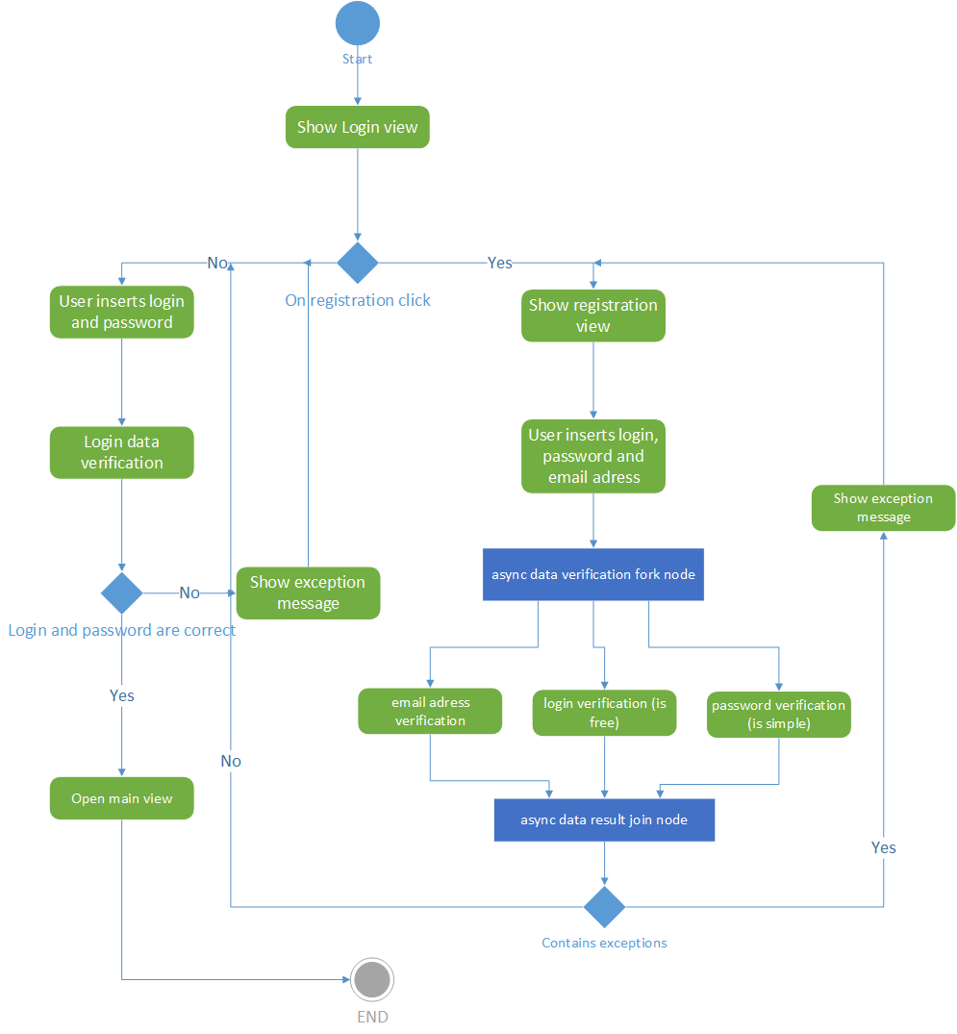

*Рис.3 Діаграма активності процесу реєстрації та авторизації користувача*

# Опис діаграми реєстрації та авторизації користувача

Дана діаграма описує послідовність дій, які виконуються при вході користувача в систему. Користувач в спеціальному вікні вибирає опцію авторизуватись чи зареєструватись в системі. Для авторизації необхідно ввести логін та пароль. Після цього дані відправляються на сервер де ми очікуємо результату. В разі помилки користувач отримує відповідне повідомлення, яке вкаже на саму помилку. Якщо помилки відсутні користувач отримує доступ до внутрішнього рівня сайту. Якщо користувач вибрав варіант реєстрації, йому доведеться ввести дані (логін, пароль, електронна адреса). Після цього сервер проведе перевірку на складність паролю та доступність вказаних полів електронної адреси та логіну. Якщо помилок нема, користувач може авторизуватись новим аккаунтом.

# Процес замовлення їжі



*Рис.4 Діаграма активності процесу замовлення їжі*

# Опис діаграми купівлі авіаквитка

Дана діаграма описує послідовність дій, які виконуються при замовленні їжі. Користувач в спеціальному вікні вибирає різного виду їжу (меню, їжа окремо від меню, напої тощо). Після вибору їжі користувач вводить свої дані з кредитної картки або отримує чек на оплату на касі. Якщо користувач оплатив через банківську картку, він отримує чек на отримання самого замовлення. Сервер пізніше повертає результат замовлення користувачу, який той може роздрукувати, або показати в ресторані в електронному варіанті.

# Процес виходу користувача з системи

# 

*Рис.5 Діаграма активності процесу виходу користувача з системи*

# Опис діаграми виходу з системи

Дана діаграма описує послідовність дій, які виконуються при виході користувача з системи. Користувач на спеціальній web сторінці вибирає пункт виходу з системи. Далі він підтверджує вихід з системи. Після цього він очікує результат від сервера. Якщо він позитивний, то користувач виходить з основного вікна до вікна авторизації. Якщо ні то він залишається у головному вікні сайту.

# Серверна частина

# Процес авторизації та реєстрації користувачів у БД

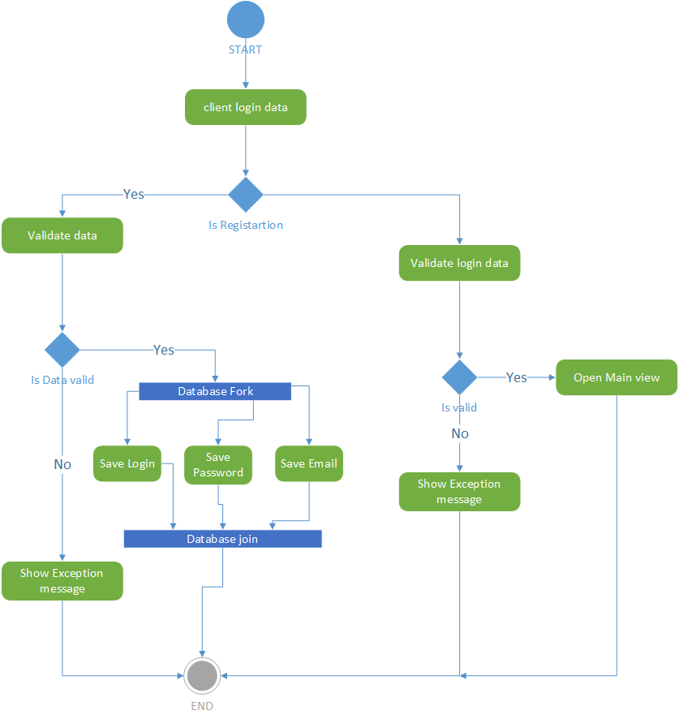

*Рис.6 Діаграма активності процесу авторизації та внесення користувачів у БД*

# Опис діаграми авторизації та внесення користувачів у БД

Дана діаграма описує послідовність дій, які виконуються при авторизації або реєстрації користувача. Користувач на спеціальній web сторінці авторизується або реєструється і надсилає запит до сервера. Якщо користувач вибрав реєстарцію, то відповідно його дані проходять етапи валідації, після цього вони або зберігаються в БД або сервер надсилає результат з помилкою. Якщо користувач вибрав авторизацію, то він проходить етап валідації введених даних. Якщо вони вірні, користувач отримує доступ до головної сторінки, якщо ні, користувач отримує повідомлення про помилку.

# Процес збереження замовлення у БД



*Рис.7 Діаграма активності процесу збереження замовлення у БД*

# Опис діаграми збереження замовлення у БД

Дана діаграма описує послідовність дій, які виконуються при збереженні даних замовлення у БД. Користувач в спецальному вікні вводить необхідні дані про замовлення. Далі він натискає кнопку замовлення. Запит відправляється на сервер після оплати і підтвердження з банку ( у разі опдлати через картку) дані направляються в бд де вони зберігаються, та редагують табилцю складу на якій знаходяться списки про товари ( напої, булочки, інші харчові продукти).

# Процес пошуку іжі та напоїв у БД



*Рис.8 Діаграма активності процесу пошуку їжі та напоїв у БД*

# Опис діаграми пошуку іжі та напоїв у БД

Дана діаграма описує послідовність дій, які виконуються при покушу їжі та напоїв у БД. Користувач в спеціальному вінкі вибирає необхідні параметри їжі/напоїв і натискає кнопку пошуку. Запит відправляється на сервер. На сервері дані проводять селекцію з таблиці за вказаними параметрами та повертаються результат користувачу у вигляді списку. Користувач може вибирати за різними критеріями, які надаються йому у вікні вибору їжі/напоїв.

**Висновок**: На цій лабораторній роботі я виробив та закріпив практичні навички створення UML діаграм варіантів та активності на тему “ Система автоматизації замовлень в закладах швидкого харчування ”.